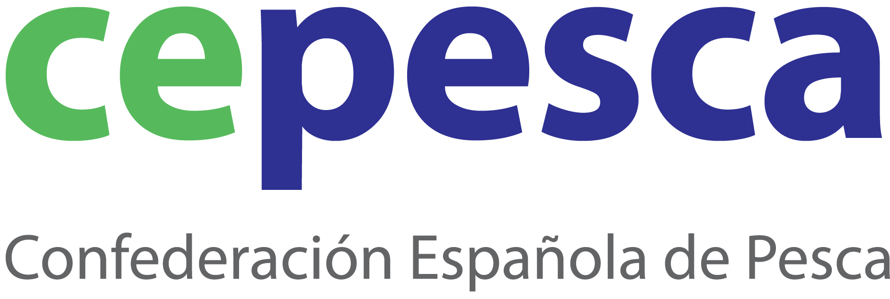
Madrid, 21 de enero de 2013

NDP 02/13

Cepesca pide una solución que permita a la flota aprovechar el acuerdo pesquero firmado por la Unión Europea y Mauritania

El Secretario general de Cepesca y Presidente de Europêche, Javier Garat, ha solicitado la reunión urgente del Comité Científico Conjunto euro-mauritano y la Comisión Mixta para cambiar las condiciones técnicas y económicas del acuerdo que permita a la flota volver a operar con normalidad en el caladero mauritano, en su defecto, aplicar la cláusula de no aprovechamiento y la no ratificación del convenio por parte del Parlamento Europeo para que se inicie una negociación en mejores condiciones.

El Secretario General de la Confederación Española de Pesca (Cepesca) y Presidente de Europêche, Javier Garat ha reiterado hoy ante los miembros de la Comisión de Pesca del Parlamento Europeo, la necesidad de buscar una solución que permita a la flota pesquera comunitaria aprovechar el acuerdo pesquero firmado recientemente entre la Unión Europea y Mauritania, del que apenas se están aprovechando un 15% de las posibilidades pactadas.

Durante su exposición como ponente en una audición organizada por la Comisión de Pesca del Parlamento Europeo, donde se ha analizado el nuevo acuerdo suscrito entre la UE y Mauritania, Garat ha señalado que “el protocolo, en las condiciones actuales, es inviable técnica y económicamente para la mayoría de las categorías y, por tanto, es un acuerdo muy caro, al tener que pagar a Mauritania 70 millones de euros por unas posibilidades de pesca que no podrán ser utilizadas”.

Cepesca ha entregado a los asistentes a la Audición un escrito en el que se enumeran las dificultades y carencias del actual protocolo, así como el impacto que está teniendo sobre las distintas modalidades de flota afectadas.

A día de hoy, el acuerdo está siendo infrautilizado. Apenas unos pocos barcos han solicitado y utilizado las licencias de pesca. Ningún marisquero y casi ningún pelágico ha solicitado las licencias. Los cefalopoderos tienen cero posibilidades de pesca. Sólo los atuneros cerqueros y cañeros y los demersales han solicitado y utilizado las licencias, ha explicado Garat.
En el caso de España, se han quedado sin actividad cerca de 20 buques cefalopoderos y 15 buques marisqueros y han perdido el empleo más de 400 tripulantes.

Para la flota marisquera las actuales condiciones del acuerdo euro-mauritano suponen un coste económico por pérdida de ingresos o por incremento de costes con relación al protocolo anterior que asciende a una media por buque de más de 400.000 euros al año. Para unos buques que tenían una ingresos en torno a 1,2 millones de euros al año, esta nueva situación es inviable.

Además, el acuerdo deja fuera de las posibilidades del protocolo a la flota cefalopodera alegando la ausencia de excedentes de pulpo para los buques comunitarios, pese a que el Instituto Español de Oceanografía aportó un estudio reciente que avala el buen estado del recurso en estas aguas. Sin embargo, Mauritania ha negociado la cuota de cefalópodos que hasta ahora otorgaba a la UE con la empresa China Polyhondone.

Para la flota arrastrera no congeladora y los palangreros de fondo dirigidos a la merluza negra el protocolo tiene tres problemas, el incremento tan grande del canon, la fijación de un TAC de 4.000 toneladas que es completamente insuficiente para los buques, sin tener base científica que lo ampare, y la reducción de la zona de pesca en 6 millas con respecto al convenio anterior. A pesar de ello, hay un par de buques de arrastre y algunos palangreros de fondo usando las licencias.

El protocolo está ocasionando graves consecuencias económicas y sociales tanto a armadores, a tripulantes y a las empresas y trabajadores que realizan actividades portuarias en la UE, especialmente en Canarias, Marín, Vigo y Huelva, y en Mauritania.
En el Archipiélago Canario las pérdidas pueden alcanzar los 3.000 puestos de trabajo y más de 100 millones de euros en términos de facturación directa para el sector en las Islas, a lo que hay que sumar el coste directo y los perjuicios implícitos para las diferentes flotas afectadas.

Desde la firma del Protocolo ya se han materializado el despido de 1.200 trabajadores y han cerrado una veintena de empresas, estando anunciados más de 15 Expedientes de Regulación de Empleo para los próximos meses.

Para Garat es necesario que se reúnan con urgencia el Comité Científico Conjunto euro-mauritano y la Comisión Mixta con el fin de resolver los problemas expresados anteriormente, de tal manera que se cambien las condiciones técnicas y económicas para que la flota pueda volver a operar con normalidad en la Zona Económica Exclusiva ( ZEE) de Mauritania lo antes posible.

En caso de que no se pudieran mejorar las condiciones técnicas que posibiliten un uso adecuado del protocolo, Garat aboga porque la Comisión Europea aplique el artículo 5 del acuerdo y denuncie el protocolo por la manifiesta infrautilización de las posibilidades de pesca y renegocie un nuevo protocolo.

Garat también ha pedido que si no se pueden mejorar las actuales condiciones del convenio el Parlamento Europeo rechace la ratificación del Protocolo, instando a las partes a renegociar un nuevo protocolo con urgencia.

Garat ha estado acompañado por el presidente de la Asociación Nacional de Armadores de Buques Marisqueros, ANAMAR, Angel Muriel y el Director-gerente de la Asociación Nacional de Buques Cefalopoderos, OP-Anacef, José Ramón Fontán.

Cepesca es la organización empresarial de ámbito nacional más representativa de la Unión Europea y agrupa a 49 asociaciones de armadores, más de 1.600 empresas y 1.900 buques pesqueros, tanto de bajura como de altura. Entre sus objetivos, la Confederación persigue mejorar la competitividad de las empresas pesqueras, apostar por la formación de las tripulaciones y el relevo generacional, promover el desarrollo de una pesca responsable y sostenible y luchar contra la pesca ilegal.

